# 迭代器模式:

提供 一个方法顺序 访问 一个聚合对象中的各个元素,

而又不暴露其内部的表示.

单一责任原则

## 自己编写的Iterator

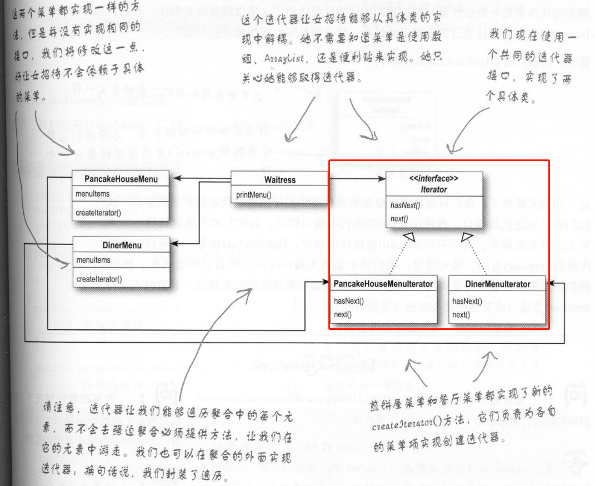

## 改良

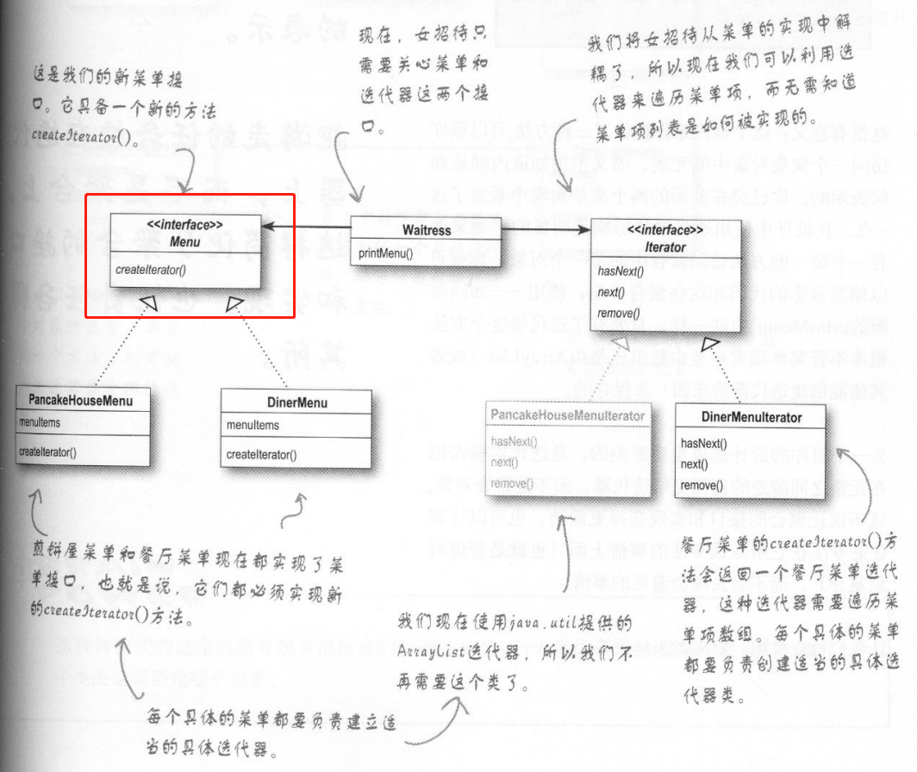

# 组合

